**5 «а» класс** 21 .05.2020г Тема урока «Анализ контрольной работы Решение задач на движение»

v – скорость движения (расстояние, пройденное за единицу времени),

t – время движения,

s – пройденный путь (расстояние)

Расстояние = скорость х время

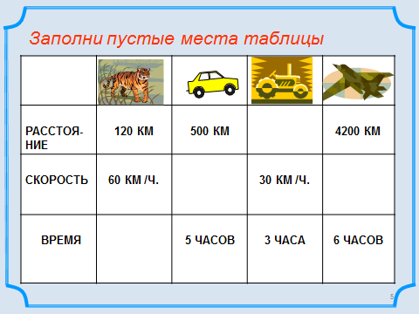

Задача: Из двух пунктов А и В выехали навстречу друг другу два велосипедиста. Скорость одного из них 12 км/ч, а другого — 10 км/ч. Через 3 часа они встретились. Какое расстояние было между ними в начале пути?

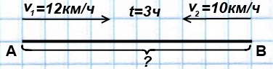

1. Какое расстояние прошел 1-й велосипедист за 3 часа?

12х3=36 (км)

1. Какое расстояние прошел 2-й велосипедист за 3 часа?

10*3=30 (км)

1. Какое расстояние было между ними в начале пути?

36+30=66 (км)

Ответ: 66 км расстояние между велосипедистами в начале пути.

Видеоурок : <https://www.youtube.com/watch?v=BQZRXUhAYSU>

Задание:

Два автомобиля одновременно выехали навстречу друг другу. Первый ехал со скоростью 75 км/ч, второй со скоростью 65 км/ч. Какое расстояние было между ними, если они встретились через 3 часа?